Курсовой проект – это форма контроля полученных и усвоенных студентом знаний по профилирующим предметам(междисциплинарным курсам), представленная в виде индивидуального задания.

Цель курсового проекта — проверить, насколько студент умеет искать и анализировать информацию, а также правильно и логично излагать и аргументировать мысли.
Курсовой проект обязательно включает теоретическую (работу с литературой) и практическую (самостоятельное проектирование базы данных, разработка клиентского приложения) части.

Титульный лист
Лист задания на КП(скан с подписями)
СОДЕРЖАНИЕ(С этого листа все листы КП будут с рамкой)
Введение
1 Анализ предметной области поставленной задачи
1.1 Общая характеристика объекта исследования
1.2 Постановка и развернутое описание задачи
1.3 Средства решения поставленной задачи
2 Разработка и реализация проекта базы данных
2.1 Определение логической структуры реляционной базы данных
2.2 Администрирование
2.3 Диаграмма прецедентов
2.4 Реализация защиты базы данных
2.5 Разработанные хранимые процедуры, триггеры и представления
3 Разработка и реализация программной части проекта
3.1 Разработка структуры системы
3.2 Разработка инструкции пользователя

Введение

Во введении кратко описывается понятие информационная система, раскрывается актуальность и значение темы КП, формулируется цель и задачи курсового проекта.

Общая характеристика объекта исследования
Пример 1
В данном курсовом проекте предметная область - автомобилестроительное предприятие, а в роли внешних пользователей могут выступить:
· работник предприятия - лицо, которое может просматривать информацию о деятельности предприятия, личные данные работников и т.п.
· дирекция предприятия - основная группа действующих лиц - занимается учетом выпущенной продукции, продукции, находящейся на складе, а также просмотром личной информации о работниках предприятия.
На предприятии ведется учет имеющихся на складе типов продукции и их количества, а также находящихся в производстве комплектующих.
Для каждого работника предприятия указываются его личные данные, а также подразделение, в котором он работает.
Пользователю доступны следующие сведения: личные данные работников (личный код, фамилия, имя, отчество, год рождения), сведения о подразделении, в котором они работают, их должности, специализации и квалификации. Также предоставляется доступ к информации о текущем производстве: код производящегося изделия, подразделение предприятия, в котором в данный момент находится изделие, тип изделия, объем производящейся партии, стадия изготовления и информация о том, были ли пройдены лабораторные испытания. Информация о готовой продукции, находящейся на складе, предоставляется в виде кода готового изделия, его типа, количества на складе и цене…
Целью курсовой работы работы является автоматизация учета выпускаемой продукции.
Постановка и развернутое описание задачи(Пример постановки задачи)
Целью данной курсовой работы является разработка информационной системы “Аптека”, предназначенной для автоматизации работы сотрудников аптеки.
Информационная система должна обеспечивать следующие функции:
- вести учет поступающих и отпущенных препаратов;
- ввод, просмотр и редактирование информации о товарах, типе товара, товарах по рецепту, заявках, поставщиках, поставках, сотрудниках, продажах;
- осуществлять поиск информации по заданным критериям;
Для реализации поставленных целей необходимо разработать:
- логическую схему базы данных;
- интуитивно-понятный интерфейс пользователя;
Входные данные для проектирования информационной системы:
- а) информация о товарах(код товара, Название товара, Цена товара, Код типа товара);
- б) данные о типе товара(Код типа товара, Название типа товара, Срок годности);
- в) сведения о товарах по рецепту(Код рецепта, Код товара, ФИО пациента, Дата, Количество);
- г) информация о заявках(Код заявки, Код товара, Цена, Количество);
- д) сведения о поставщиках(Код поставщика, Телефон, Адрес);
- е) информация о поставках(Код поставки, Код поставщика, Код товара, Цена товара, Количество, Дата поставки товара, Дата изготовления товара );
- ж) данные о сотрудниках(Код сотрудника, Телефон, Адрес);
Выходные данные: в качестве выходных данных будут результирующие таблицы работы запросов.

Требования, предъявляемые к разрабатываемой программе
Программа должна быть надёжна, простота в использовании и обладать достаточно высоким быстродействием.
Требования к пользовательскому интерфейсу
Пользовательский интерфейс должен быть интуитивно понятен любому пользователю. В программе должна быть предусмотрена возможность корректировки базы данных.
Средства решения поставленной задачи
Для решения поставленной задачи были выбраны СУБД … и среда разработки …(краткое описание СУБД и среды разработки)
(Объем 3 стр.)

Определение логической (даталогической) структуры реляционной базы данных
Даталогическая структура реляционной базы данных определяется совокупностью логически связанных реляционных таблиц.

Логические связи соответствуют структурным связям между объектами в концептуальной модели, каждый объект в логической модели отображается соответствующей реляционной таблицей.

Связи между таблицами осуществляются посредством общих атрибутов. Реляционная модель проектируемой базы данных. Таблица 1 содержит информацию о клиентах.
Таблица 1 – Описание логической структуры таблицы «clients»
Признак ключа | Имя поля | Тип данных поля | Длина | Ограничения
PK, FK | idClient | Числовой | Длинное целое | >0, NOT NULL
FK | discount | Текстовый | 70 | NOT NULL

Таблица 2 содержит информацию о скидках для клиентов.
Таблица 2 – Описание логической структуры таблицы «discount»
Признак ключа | Имя поля | Тип данных поля | Длина | Ограничения
PK | idDiscount | Числовой | Длинное целое | >0, NOT NULL
- | discountCount | Числовой | 5 | NOT NULL

Аналогично следует описать логическую структуру всех остальных таблиц БД.

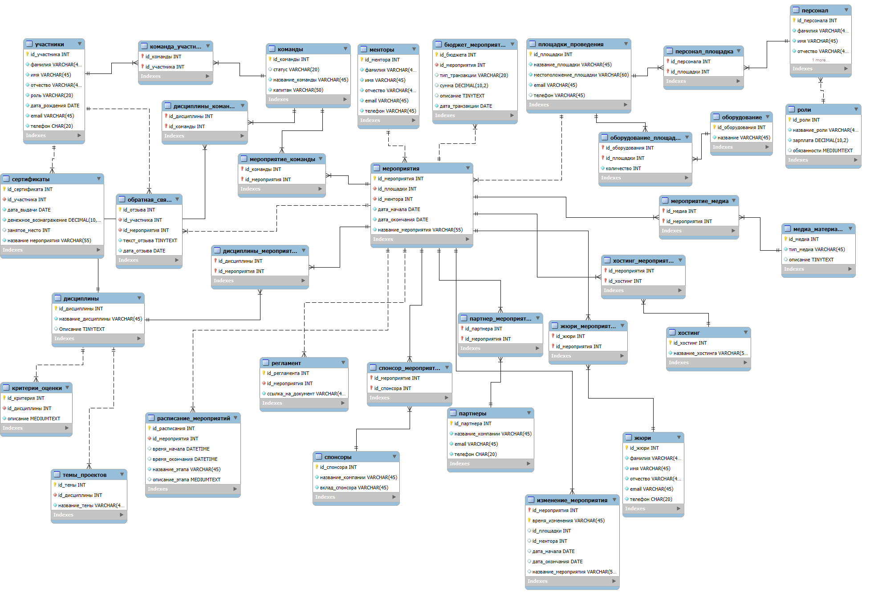
Рисунок 14 – Схема связей в базе данных
Администрирование
В базе данных были созданы следующие группы пользователей:
-…
-…
Для пользователя …добавлены следующие привилегии..(указать все команды)
Диаграмма прецедентов
Пример. Определим актеров и прецеденты системы заказов магазина «Style».
Покупатель делает заказ, складывая товары в корзину. Возможна только одна форма оплаты: банковской картой по интернету, невозможно оформление заказа без оплаты. Заказ имеет статус: оплачен, передан на комплектацию, собран, получен. Статус заказа изменяется автоматически либо сотрудником магазина. Покупатель может узнать статус своего заказа по уникальному номеру заказа.
Система не занимается поставками товаров в магазин. Этим занимается другая система, назовем ее Cклад.
Таким образом, с нашей системой взаимодействуют покупатель, сотрудники магазина и внешняя система Склад. С нашей системой взаимодействуют сотрудник отдела продаж, который проверяет оплату заказа и отправляет его на комплектацию, и кладовщик, который собирает заказ и выдает его покупателю. С точки зрения бизнеса – это две разных должности, выполняющих разные функции, но с точки зрения системы они играют одну роль сотрудника, изменяющего статус заказа покупателя с использованием программного обеспечения моделируемой системы. В этом смысле для системы нет разницы между сотрудником отдела продаж и кладовщиком. Выбирая действующих лиц, нужно помнить о том, что мы должны отразить их роль, а не должность. Введем обобщающее сотрудников действующее лицо – Сотрудник. Итак, актеры системы заказов магазина «Style» будут следующие: Покупатель, Сотрудник, Система Склад.
Покупатель использует нашу систему для того, чтобы заказать вещи, он просматривает каталог, добавляет понравившиеся ему товары в корзину, открывает корзину, удаляет из нее товары или изменяет их количество и, наконец, может оформить свой заказ, при этом его оплатив. В конечном итоге результат использования системы покупателем будет получен, если он выполнил все эти действия от начала до конца. Поэтому не будем разделять заказ товаров на несколько прецедентов, а выделим только один: Заказ товаров.
Покупатель, сделав заказ в магазине «Style», может в дальнейшем узнавать статус своего заказа, это тоже случай использования системы, назовем его Получение информации о заказе.
Сотрудник должен изменять статус сделанного заказа, для него определим прецедент Управление статусом заказа.
Система Склад должна получать информацию о сделанных заказах для возможности управления наличием товаров на складе, для нее также должен быть доступен прецедент Получение информации о заказе.
Итак, прецеденты системы заказов магазина «Style»: Заказ товаров, Управление статусом заказа, Получение информации о заказе.

Для актеров и прецедентов системы заказов магазина «Style» сделаем краткое описание.
Покупатель – это человек, который может сделать заказ в магазине «Style», с помощью проектируемой системы.
Сотрудник – это все сотрудники магазина «Style», которые могут получать информацию о сделанных заказах и изменять статус заказа в системе в зависимости от того шага, на котором находится обработка данного заказа.
Система Склад – это внешняя система, которая получает информацию о сделанных в магазине «Style» заказах для того, чтобы обеспечить учет наличия товаров на складе и снабжение товарами.
Заказ товаров – этот прецедент запускается покупателем для того, чтобы оформить заказ в магазине «Style». Состоит из просмотра каталога, добавления товаров в корзину, просмотра корзины, изменения содержания корзины и оформления заказа, включая оплату.
Управление статусом заказа – этот прецедент используется сотрудниками магазина для изменения статуса заказа в процессе его обработки.
Получение информации о заказе – прецедент используется всеми актерами для просмотра информации о заказе.
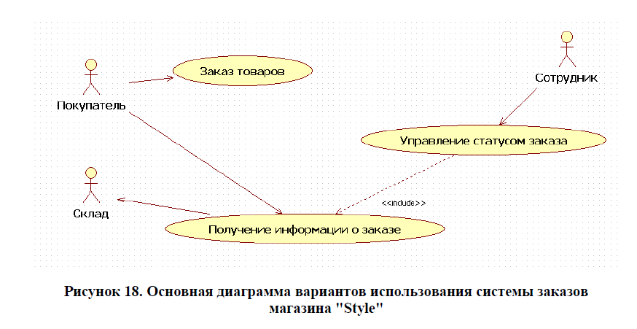
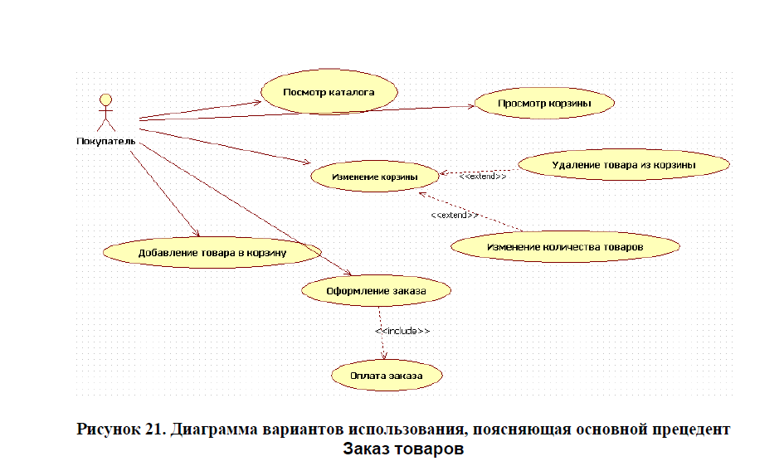
Разработанные хранимые процедуры и триггеры

В таблице 20 представлен список хранимых процедур и их описание.
Таблица 20 – Список хранимых процедур
Название | Описание
ending_textile_and_fitting | Выводит список заканчивающихся тканей и фурнитур
model_expenditure | Выводит расход ткани на заданную модель
… | …

Листинг разработанных хранимых процедур находится в Приложении Б.
В таблице 21 представлен список триггеров и их описание.
Таблица 21 – Список триггеров
Название | Описание
users_BEFORE_INSERT | Хэширует пароль пользователя
productinorder_BEFORE_INSERT | Уменьшает метраж ткани на складе
…

Листинг разработанных триггеров находится в Приложении Б.
В таблице 22 представлен список представлений и их описание.
Таблица 22 – Список представлений
Название | Описание
fittings_view | Выводит список фурнитур
models_view | Выводит список моделей
…

Листинг разработанных представлений находится в Приложении Б.
Реализация защиты базы данных
В данном курсовом проекте для защиты базы данных использовались …

Разработка структуры системы
В таблице 23 представлен список модулей информационной системы и их описание.
Таблица 23 – Список модулей информационной системы
Модуль | Описание
MainWindow | Модуль авторизации
WindowAccountant | Модуль личного кабинета бухгалтера
WindowWorker | Модуль личного кабинета исполнителя
…

На рисунке 2 представлена взаимосвязь модулей информационной системы.
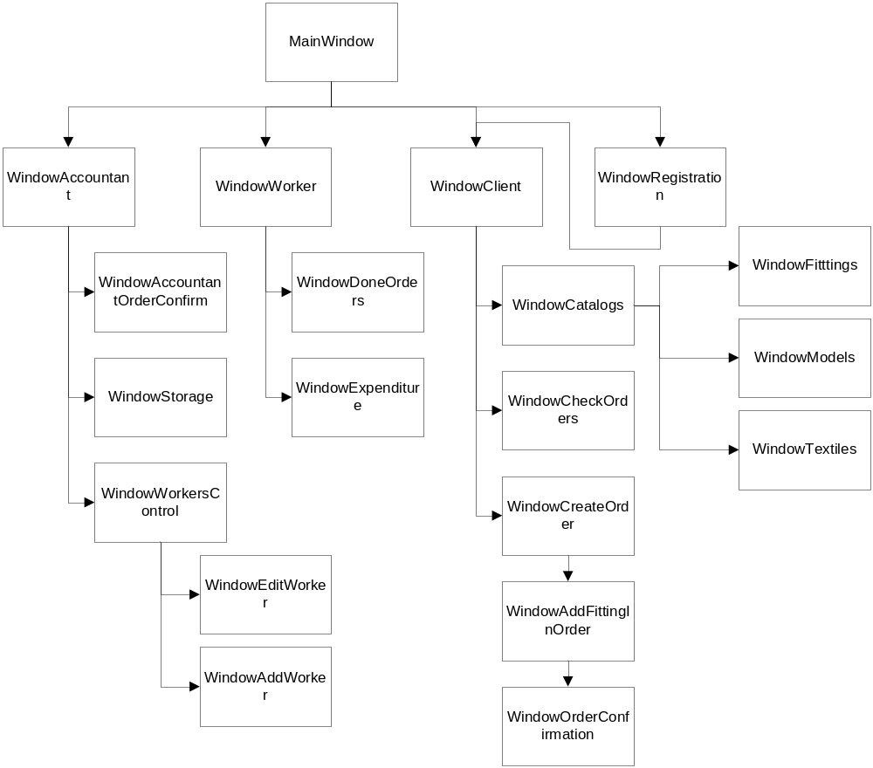
Рисунок 1 - Взаимосвязь модулей информационной системы
Таблица 1 - Разработанные классы
Имя класса | Описание

Таблица 2 - Разработанные методы
Имя класса | Описание методов

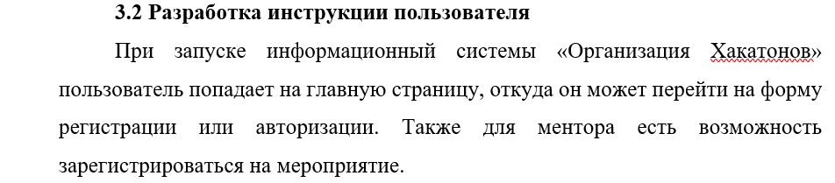

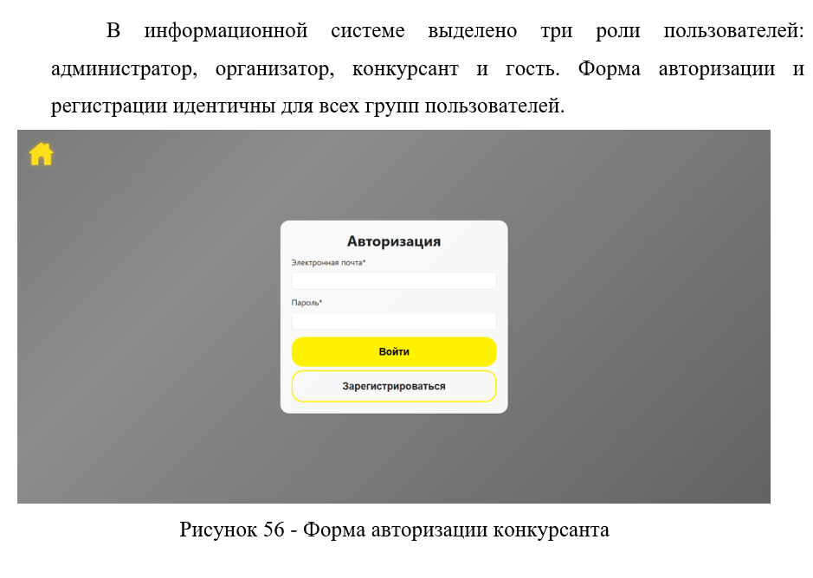
Далее продолжается руководство пользователя…
ЗАКЛЮЧЕНИЕ
Включает основные выводы и перспективы дальнейшего развития функционала клиентского приложения.
СПИСОК ИСПОЛЬЗУЕМЫХ ИСТОЧНИКОВ
(минимум 10 шт)
ПРИЛОЖЕНИЕ А
Созданные таблицы БД
ПРИЛОЖЕНИЕ Б
Разработанные хранимые процедуры и триггеры

ПРИЛОЖЕНИЕ В
Листинг клиентского приложения

